Nowości 4G LTE od Tenda
Tenda wprowadza na rynek nowe routery obsługujące połączenie w technologii 4G i LTE. To nowoczesne rozwiązania doskonałe dla osób prywatnych i małych przedsiębiorców.

Tenda wprowadza na rynek nowe routery obsługujące połączenie w technologii 4G i LTE. To nowoczesne rozwiązania doskonałe dla osób prywatnych i małych przedsiębiorców.
Nowe routery od Tenda gwarantują dostępność do mobilnego Internetu, która sprawdzi się zwłaszcza tam, gdzie brakuje dostępu do stałego łącza. Wśród propozycji marki znalazły się:

Tenda 4G185
Tenda 4G185 to router WiFi 4G LTE, z miejscem na kartę micro SIM, który zapewnia transfer danych do 150 Mb/s. Urządzenie umożliwia sprawne pobieranie dużych plików oraz wygodne korzystanie z Internetu.
Router wyposażono w baterię o pojemności 2100 mAh, co przekłada się na 10 godzin ciągłej pracy sprzętu bez konieczności zasilania. Dzięki pojemnej baterii 4G180 stanowi doskonały wybór dla osób ceniących sobie mobilność.
Wyświetlacz posiada czytelny interfejs informujący o m.in. sile sygnału, stanie baterii czy liczbie podłączonych użytkowników.

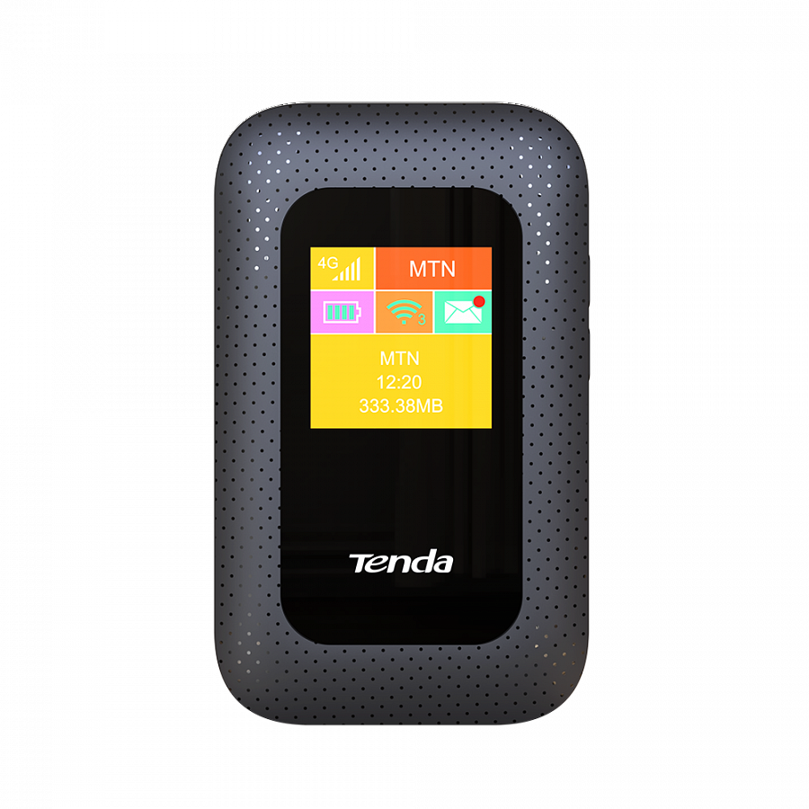

Tenda 4G180
Tenda 4G180 dzięki obsłudze kart Micro Sim Tenda 4G180 łączy wielkie możliwości z niewielkim rozmiarem. Mieści się w kieszeni i zapewnia wysoki poziom ochrony przed nieautoryzowanym dostępem w porównaniu do publicznych sieci WiFi.
4G180 można zabrać ze sobą w dowolne miejsce i cieszyć się dostępem do sieci. Co więcej, router wyposażony jest w gniazdo na karty micro SD o pojemności do 32 GB. Pozwala to na łatwe dzielenie się zdjęciami, filmami i muzyką przez sieć.

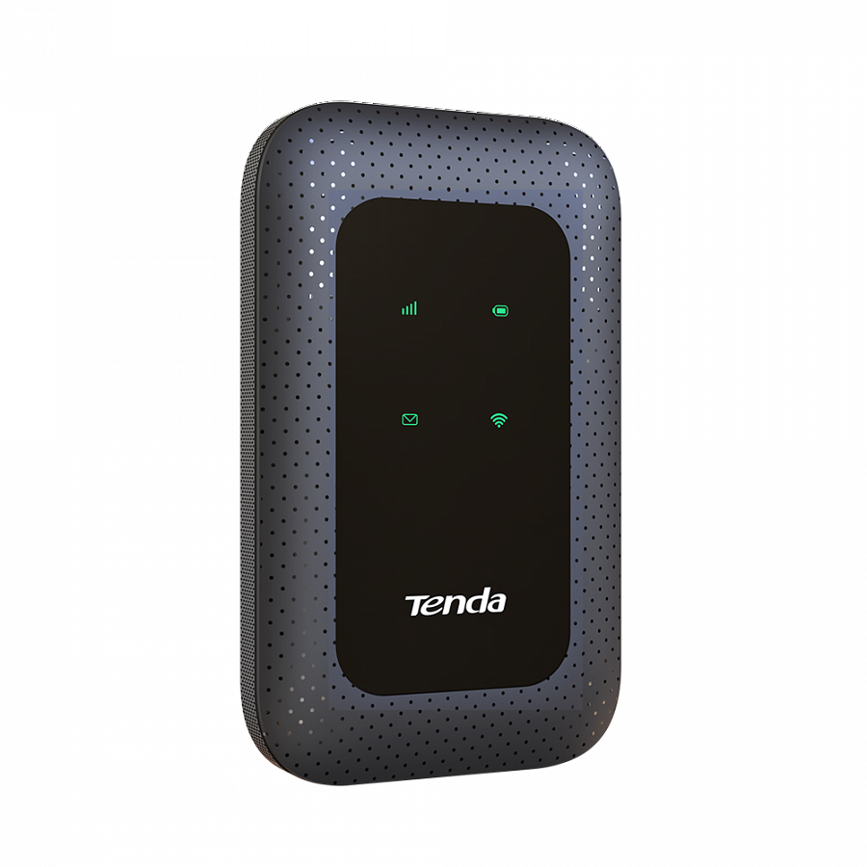
Tenda 4G09
Tenda 4G09 to dwupasmowy router WiFi 4G+ LTE AC1200. Zapewnia on wydajny transfer danych do 300 Mb/s za pomocą sieci 4G+. Dzięki zastosowaniu pełnowymiarowych portów Gigabit Ethernet urządzenie umożliwia przewodowy przesył danych z prędkością sięgającą do 1000 Mb/s. Modernizacji doczekał się również moduł łączności bezprzewodowej - technologia kształtowania wiązki oraz dwie anteny o mocy 5 dBi pozwalają na lepsze pokrycie zasięgiem sieci WiFi.

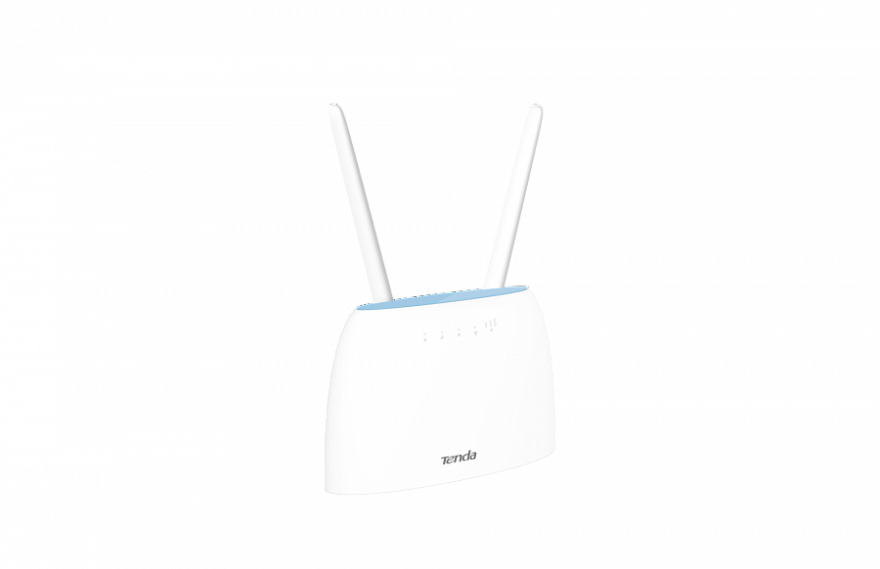

Tenda 4G03
Tenda 4G03 to router WiFi 4G LTE N300 który integruje LTE i szybki dostęp do łącza Ethernet. Dzięki temu użytkownik ma możliwość samodzielnego zarządzania danymi - w zależności czy chce korzystać z sieci kablowej, czy internetu mobilnego przez kartę mini SIM. W sytuacji zerwania łączności kablowej następuje automatyczne przełączenie na łączność bezprzewodową 3G lub 4G.
Maksymalna prędkość LTE 4G to 150 Mb/s, co pozwala na swobodne korzystanie z sieci, transfer plików, oglądanie filmów oraz inne rozrywki. Dzięki wydajnemu procesorowi 880 Mhz w litografii 28 nm router potrafi obsłużyć nawet 32 urządzenia jednocześnie.

